Poslouchejte ode dneška bezplatné Spotify Free na hudebním systému Sonos

Praha, 14. listopadu 2019 – Od dnešního dne je možné streamovat hudbu ze Spotify Free na hudebním systému Sonos, a to prostřednictvím bezplatné aktualizace softwaru. Spotify Free přináší svým uživatelům možnost vychutnat si tu nejlepší hudbu ze Spotify, v té nejlepší kvalitě od Sonos. Zároveň Sonos nabízí svobodnější a mnohem větší výběr než dříve.

Zařaďte si na playlist nejlepší vánoční hity a přehrávejte je přes Sonos One SL, výkonný bezdrátový domácí reproduktor bez mikrofonu (5 190 Kč).
Nebo pokud se chystáte trávit vánoční svátky u svých přátel či příbuzných, kteří nevlastní multi-room Sonos, vezměte s sebou Sonos Move, odolný inteligentní reproduktor napájený z baterie pro poslech uvnitř i venku (10 490 Kč).

Spotify Free na systému Sonos nabízí:
- Přístup do celého hudebního katalogu Spotify a náhodné přehrávání v něm, což usnadní přehrávání hudby, podcastů a mnoho dalšího.
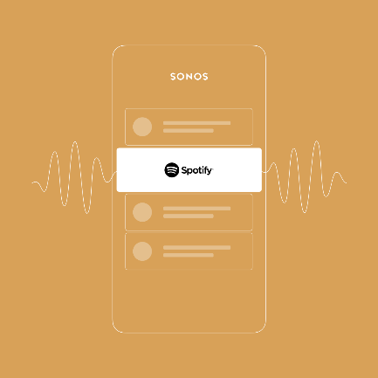
- Uživatelé budou mít také přístup do 15 playlistů vytvořených na míru přímo posluchači, například Discover Weekly, Release Radar a Daily Mix nebo oblíbené seznamy skladeb jako RapCaviar, Viva Lation a další.
- Streamovat ze Spotify Free z aplikace Sonos nebo přímo z aplikace Spotify.
- Ať už používáte Spotify pravidelně či nikoliv, pamatujte, že prostřednictvím systému Sonos můžete spravovat i další služby a účty. Přidejte bezplatný Spotify Free k více než stovce stávajících streamovacích služeb a objevte nespočet možností.
- Začínáme: Ujistěte se, že má vaše Sonos aplikace nainstalovanou poslední verzi softwaru. Přejděte do Nastavení > Služby > klikněte na Přidat službu > Nastavení nebo Přihlášení.

Nejnovější aktualizace softwaru přináší také nový design služby Spotify v aplikaci Sonos. Tím bude přístup a ovládání oblíbených položek v aplikaci Spotify ucelenější.

O společnosti Sonos
Sonos je jednou z předních světových značek zprostředkovávající zvukové zážitky. Sonos je vynálezcem bezdrátového domácího systému, jeho inovace lidem umožňují poslech jejich oblíbených skladeb a ovládání obsahu odkudkoliv si zamanou. Sonos se proslavil tím, že poskytuje jedinečný zvukový zážitek, promyšlený design, nabízí jednoduchost použití a otevřenou platformu, kde i ten nejnáročnější posluchač najde to své. Sonos sídlí v Santa Barbaře v Kalifornii. Více se dozvíte na www.sonos.co.cz

Markéta Topolčányová
doblogoo
+420 778 430 052
marketat@doblogoo.cz

